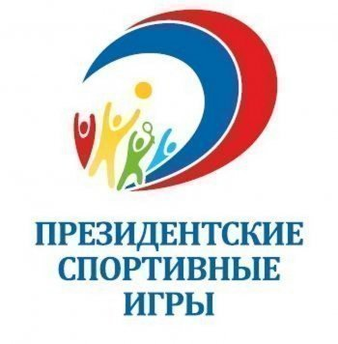ИТОГОВЫЙ ПРОТОКОЛ ОБЩЕКОМАНДНОГО ПЕРВЕНСТВА «Президентские спортивные игры»

___________школьный этап________________________________

Наименование этапа

**ГБОУ ООШ №15 г. Новокуйбышевска**

Место проведения: ГБОУ ООШ №15 г. Новокуйбышевска

Сроки проведения: 11.04.2025 г.

|  |  |  |  |  |  |  |  |  |  |  |  |  |  |  |  |  |  |
| --- | --- | --- | --- | --- | --- | --- | --- | --- | --- | --- | --- | --- | --- | --- | --- | --- | --- |
| Команда | Баскетбол 3х3  (место) | | Волейбол  (место) | Легкая атлетика | | | | | | | | | | Настольный теннис (место) | Футбол  5х5  (место) | **Сумма мест** | **Итоговое место** |
| Юноши | | | | | Девушки | | | | |
| юноши | девушки | двоеборье | | эстафета | сумма мест | Место | двоеборье | | эстафета | сумма мест | Место |  |  |
| очки | место | очки | место |
| 7-ые классы | 3 | 2 | 3 | 15 | 3 | 2 | 11 | 3 | 16 | 2 | 1 | 8 | 2 | 2 | 3 | 5 | 2 |
| 8-ые классы | 2 | 3 | 2 | 16 | 2 | 3 | 9 | 2 | 14 | 3 | 2 | 10 | 3 | 3 | 2 | 5 | 3 |
| 9-ые классы | 1 | 1 | 1 | 20 | 1 | 1 | 4 | 1 | 20 | 1 | 3 | 6 | 1 | 1 | 1 | 2 | 1 |
|  |  |  |  |  |  |  |  |  |  |  |  |  |  |  |  |  |  |

Главный судья ______________ (Симоненко М.В.) Главный секретарь _______________________ (Ивашова В. А.)

Подпись подпись